**Подразделение Цивилизации ИДИВО**

**Отчёт о занятии «Матрицы проектной деятельности»**

**13.11.2015**

**Согласовано ИВ КХ 13.11.2015**

На занятии присутствовало 13 полномочных ЦИДИВО.

Тема – развёртывание первой матрицы Цельности команды служащих ЦИДИВО.

Командой (присутствующих) рассматривали разные ракурсы выражения служения и проживали огонь:

* Управление Синтеза служения (ИВ Аркадий Даяна, Артём Елизавета, Яр Одель, Ян Стафия, Есений Версавия, Дмитрий Кристина, Андрей Ома, Велемир Агафья, Сергей Юлиана, Фадей Елена, Серапис Велетте, Юсеф Она, Филипп Марина)
* Часть (из присутствующих: Образ Отца, Синтезобраз, Престол, Разум, Монада, Омега, Око, СиТело Ученика, СиТело Сотрудника, СиТело Учителя, СиТело Предначального, СиТело Будды, СиТело Дочери)
* Дом Отца (каждый, затем в цельности 4)
* Степень служения каждого (Адепт, Архат, Ученик, ЧИ, ЧМг, ЧПро, ЧПл)
* Статус (Ипостась, Аспект)
* Направления служения: ШСи, МГК, МЦИС

Интересно то, что в начале занятия записи шли по правой стороне доски (Столпы). К концу расшифровали суть Под-раз-деление как Дополнительное развитие Единиц действием. И когда начали прописывать эти действия с левой стороны доски, оказалось, что записи справа чётко совпадают и являются расшифровкой левой части. Из цельности служения в ИДИВО ИВО разворачиваем разнообразие ракурсов (занятия расписаны на весь год ежемесячно), а результат получит каждый как Человек, Ипостась, Служащий и Полномочный.

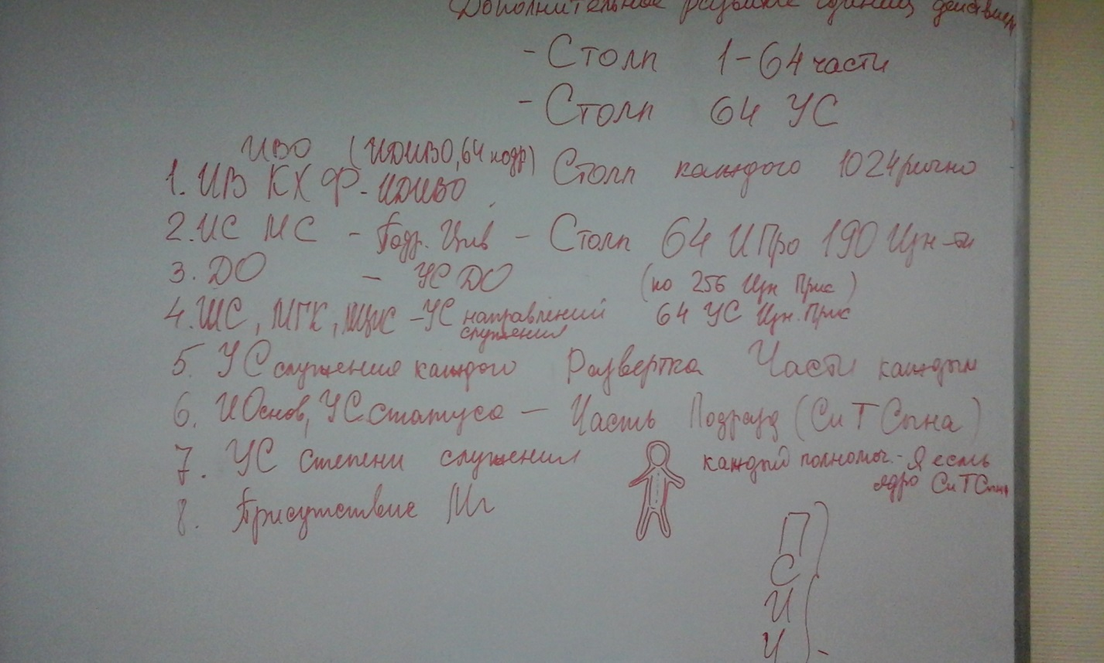

Осознали, что командное взаимодействие зависит от каждого! Даже один присутствующий представитель, например, Дома Отца, несёт огонь всего Дома – «Всё во всём» и ещё «И один в Доме Воин».

Ученик, Глава Идивного Синтеза Управления Синтеза Серапис Велетте Предначального Цивилизации ИДИВО, МАИ, МЦИС Мория Свет, Аспект Марина Бартенева